PROGRAMMES DE CALCULS

Commentaire : Appliquer des programmes de calcul et démontrer algébriquement un résultat.

On donne les deux programmes de calcul suivants :

Programme A  Etape 1 : Choisir un nombre.  Etape 2 : Ajouter 1.  Etape 3 : Multiplier le résultat par 2.  Etape 4 : Ajouter 3. | Programme B  Etape 1 : Choisir un nombre.  Etape 2 : Ajouter 2.  Etape 3 : Multiplier le résultat par 5.  Etape 4 : Soustraire le nombre choisi au départ.

1) a) Vérifier que si on choisit 5 au départ, on trouve 15 avec le programme A et 30 avec le programme B.
b) Tester de même les programmes A et B en choisissant 7 au départ.

2) a) Dans une feuille de calcul, reproduire le tableau suivant puis compléter les colonnes B et C à l'aide de formules permettant d'effectuer les étapes successives pour les deux programmes.
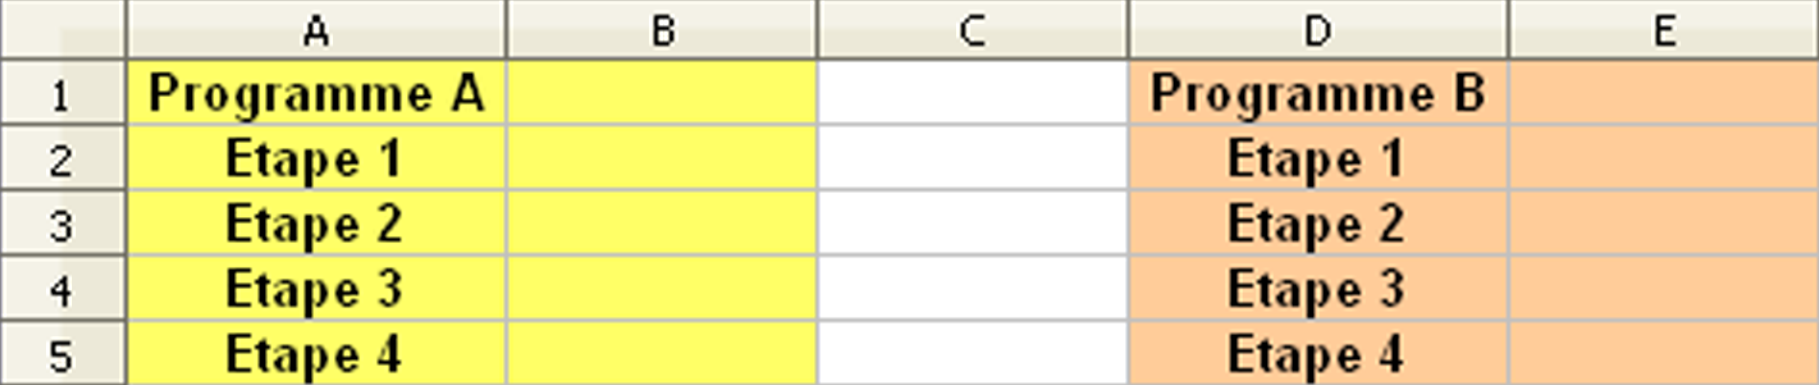

b) En utilisant cette feuille de calcul, recopier et compléter le tableau suivant à l'aide de nombre choisi au hasard au départ :

Nombre choisi  au départ | 5
Résultat avec le programme A | 15
Résultat avec le programme B | 30

c) Observer les résultats et écrire une conjecture.

3) a) On appelle x le nombre choisi au départ. Expliquer pourquoi on obtient l’expression $2\left(x+1\right)+3$ à l’issue du programme A.
b) Développer et réduire cette expression.

c) On appelle x le nombre choisi au départ. Quelle expression obtient-on à l’issue du programme B ? Développer et réduire cette expression.

d) Démontrer la conjecture formulée à la question 2c.

Hors du cadre de la classe, aucune reproduction, même partielle, autres que celles prévues à l'article L 122-5 du code de la propriété intellectuelle, ne peut être faite de ce site sans l'autorisation expresse de l'auteur.
www.maths-et-tiques.fr/index.php/mentions-legales

